**Laporan Dasar-Dasar Pemrograman Tugas 3a**

Nama: Jestine Vallendra Dwi Putra

NIM : 11220910000026

Compiler: gcc.exe (GCC) 11.2.0

**PEMBAHASAN:**

1. Soal 1a:

Program ini akan membaca karakter sebanyak N karakter sesuai dengan input user dan mencetaknya ke layar

Kode No 1a:

*/* Program ini akan membaca karakter sebanyak N karakter sesuai dengan input user dan mencetaknya ke layar */*

*// DEKLARASI PUSTAKA*

#include <stdio.h>

*// DEKLARASI ALGORITMA*

int main()

{

int jumlah_karakter; *// DEKLARASI VARIABLE*

*// Meminta masukkan jumlah karakter dari user*

do

{

printf("Jumlah karakter: ");

scanf("%i", &jumlah_karakter);

} while (jumlah_karakter <= 0);

char input_str[jumlah_karakter + 1]; *// DEKLARASI STRING PENAMPUNG KARAKTER*

*// Meminta masukkan karakter dari user*

for (int i = 0; i < jumlah_karakter; i++)

{

printf("Masukkan Karakter ke-%i: ", i + 1);

scanf(" %c", &input_str[i]);

}

*// untuk mengakhiri string*

input_str[jumlah_karakter] = '\0';

*// Mencetak string*

printf("Hasil Masukan Adalah %s", input_str);

return 0;

}

Pseudocode No 1a:

/* Program ini akan membaca karakter sebanyak N karakter sesuai dengan input user dan mencetaknya ke layar */

// DEKLARASI VARIABLE

var jumlah_karakter: int

// DEKLARASI ALGORITMA

// Meminta masukkan jumlah karakter dari user

do

jumlah_karakter <- read("Jumlah karakter: ")

while jumlah_karakter <= 0

// DEKLARASI STRING PENAMPUNG KARAKTER

var input_str: char[jumlah_karakter + 1]

// Meminta masukkan karakter dari user

for i <- 0 to jumlah_karakter do

input_str[i] <- read("Masukkan Karakter ke-%i: ", i + 1)

end for

// untuk mengakhiri string

input_str[jumlah_karakter] <- '\0'

// Mencetak string

write("Hasil Masukan Adalah %s", input_str)

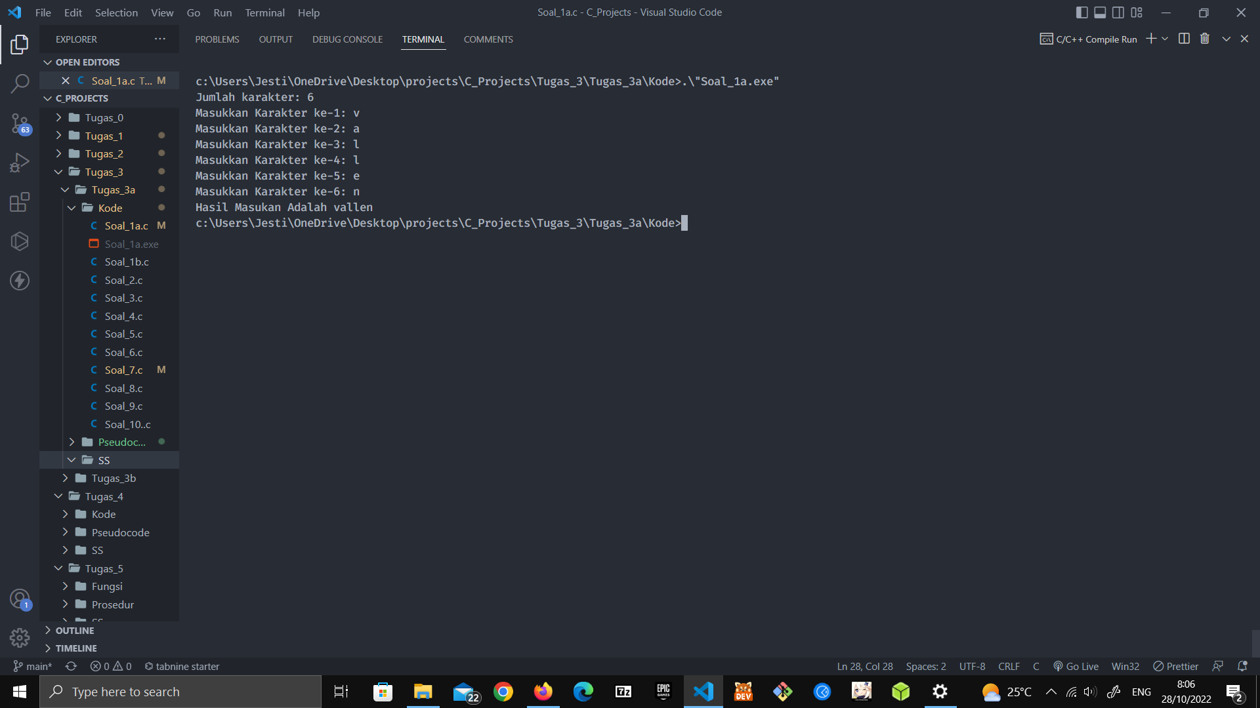

Screenshot Program No 1a:

1. Soal 1b:

Program ini akan membaca semua input karakter dari user dan hanya akan berhenti ketika input berupa Kemudian hasil akan di cetak ke layar

Kode No 1b:

*/\**

*Program ini akan membaca semua input karakter dari user dan hanya akan berhenti ketika input berupa .*

*Kemudian hasil akan di cetak ke layar*

*\*/*

*// DEKLARASI PUSTAKA*

*#include <stdio.h>*

*#include <stdlib.h>*

*#include <stdbool.h>*

*// DEKLARASI GLOBAL VARIABLE*

*char *input_str;*

*int str_size = 10, curr_idx = 0;*

*// DEKLARASI ALGORITMA*

*int main()*

*{*

*// mengalokasi ukuran default string pada memori*

*input_str = malloc(str_size * sizeof(char));*

*// Meminta masukkan karakter dari user*

*while (true)*

*{*

*// mengalokasi tambahan memori jika array sudah full capacity*

*if (curr_idx == str_size - 1)*

*{*

*str_size *= 2;*

*input_str = realloc(input_str, str_size * sizeof(char));*

*}*

*printf("Masukkan Karakter ke-%i (ketik . untuk berhenti): ", curr_idx + 1);*

*scanf(" %c", &input_str[curr_idx]);*

*if (input_str[curr_idx] == '.')*

*{*

*input_str[curr_idx] = '\0';*

*break;*

*}*

*// bergerak ke posisi elemen berikutnya pada array*

*curr_idx++;*

*}*

*puts(input_str);*

*// menghapus memori yang dipakai untuk string*

*free(input_str);*

*return 0;*

*}*

Pseudocode No 1b:

*/\**

*Program ini akan membaca semua input karakter dari user dan hanya akan berhenti ketika input berupa .*

*Kemudian hasil akan di cetak ke layar*

*\*/*

*// DEKLARASI GLOBAL VARIABLE*

*input_str: char*

*var str_size: int <- 10*

*var curr_idx: int <- 0*

*// DEKLARASI ALGORITMA*

*// mengalokasi ukuran default string pada memori*

*input_str <- malloc(str_size * char.byteSize)*

*// Meminta masukkan karakter dari user*

*while true do*

*// mengalokasi tambahan memori jika array sudah full capacity*

*if curr_idx == str_size - 1 do*

*str_size *= 2*

*input_str = realloc(input_str, str_size * sizeof(char))*

*end if*

*input_str[curr_idx] <- read("Masukkan Karakter ke-%i: ", curr_idx + 1)*

*if input_str[curr_idx] == '.' do*

*input_str[curr_idx] = '\0'*

*break*

*end if*

*// bergerak ke posisi elemen berikutnya pada array*

*curr_idx++*

*end while*

*write(input_str)*

*// menghapus memori yang dipakai untuk string*

*free(input_str)*

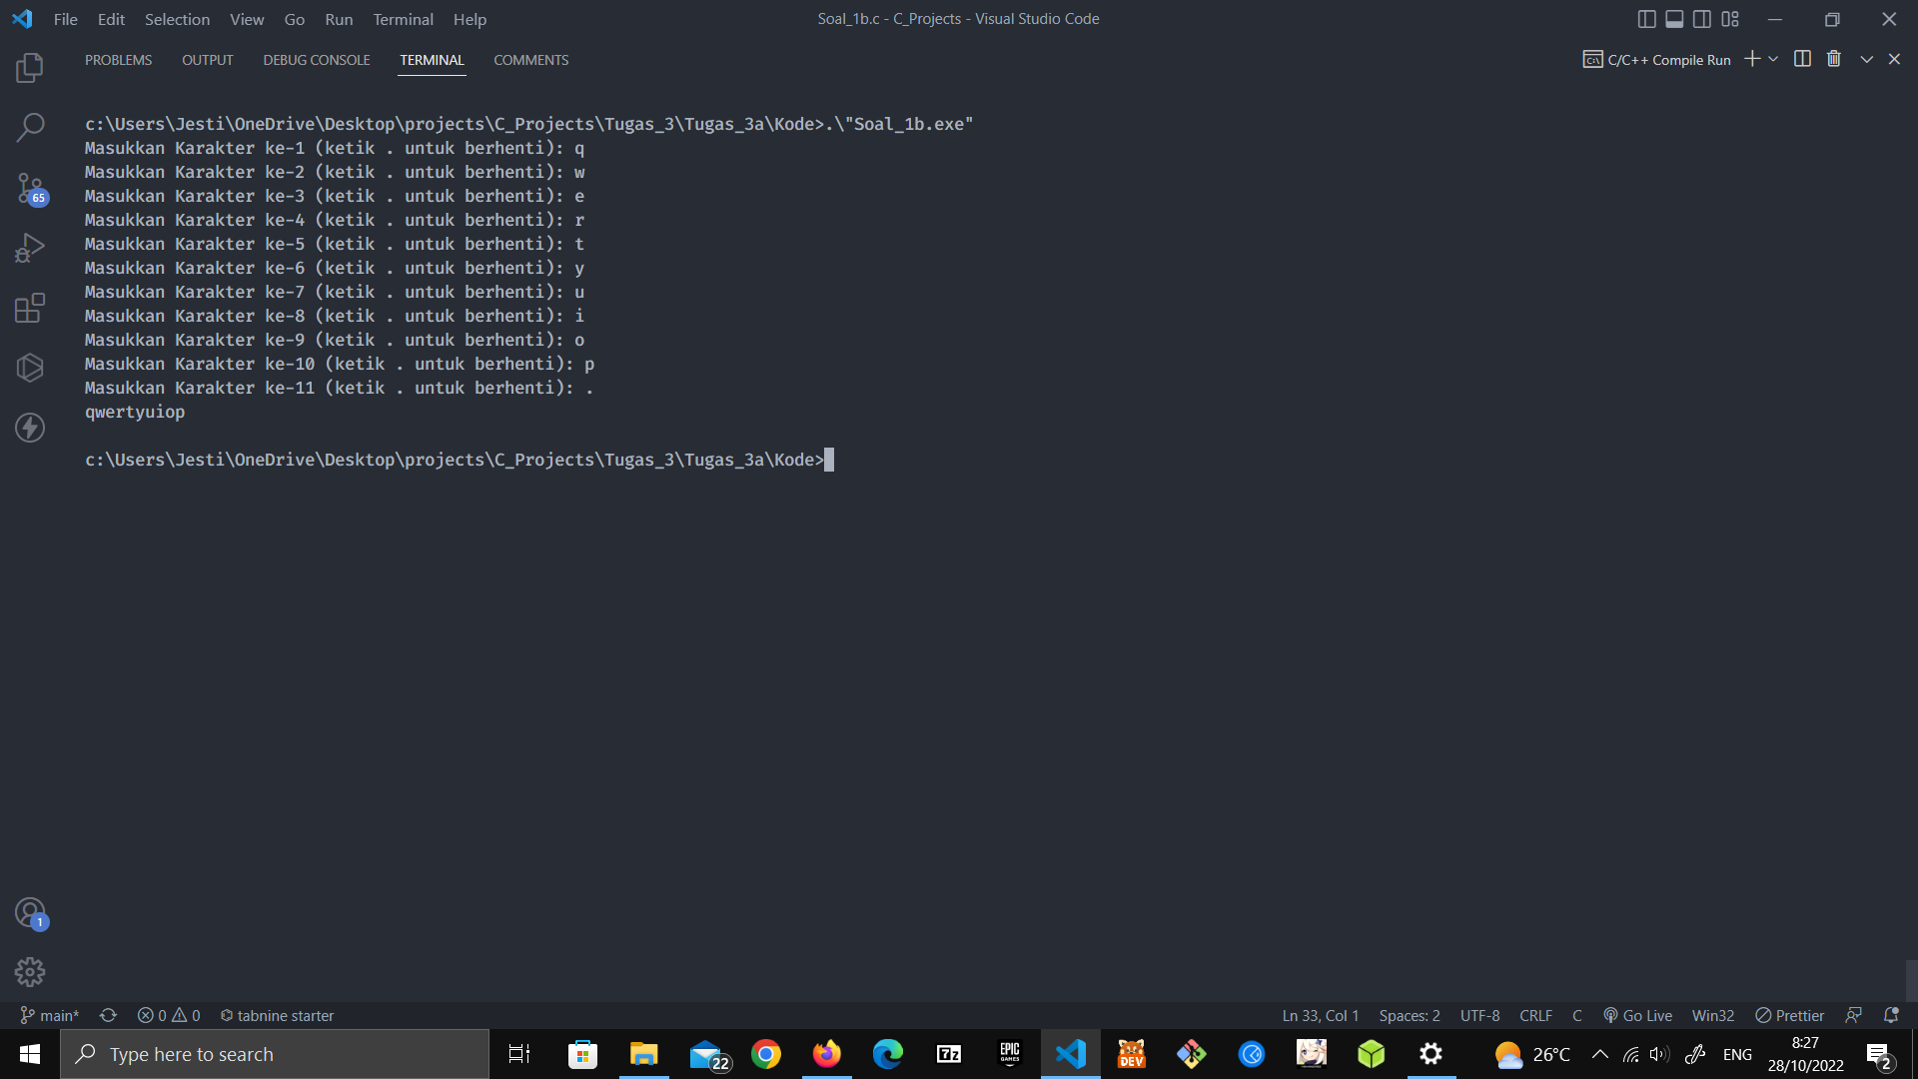

Screenshot Program No 1b:

1. Soal 2:

Program ini akan menghitungjumlah N buah bilangan ganjil pertama

Kode No 2:

*// Program ini akan menghitungjumlah N buah bilangan ganjil pertama*

#include <stdio.h>

*// deklarasi variable*

int hasil;

int jumlah_print;

int i;

*// deklarasi algoritma*

int main()

{

*// meminta masukan kepada user*

printf("Masukkan jumlah iterasi angka ganjil: ");

scanf("%i", &jumlah_print);

*// menghitung jumlah n buah bilangan ganjil*

hasil = 2 * jumlah_print - 1;

*// menampilkan hasil akhir*

printf("Hasil adalah %i", hasil);

return 0;

}

Pseudocode No 2:

*// Program ini akan menghitungjumlah N buah bilangan ganjil pertama*

*// deklarasi variable*

*var hasil: int = TITIK_AWAL*

*var jumlah_print: int*

*var i: int*

*// deklarasi algoritma*

*// meminta masukan kepada user*

*jumlah_print <- read("Masukkan jumlah iterasi angka ganjil: ")*

*// menghitung jumlah n buah bilangan ganjil*

*hasil <- 2 * jumlah_print - 1;*

*// menampilkan hasil akhir*

*write("Hasil adalah %i", hasil)*

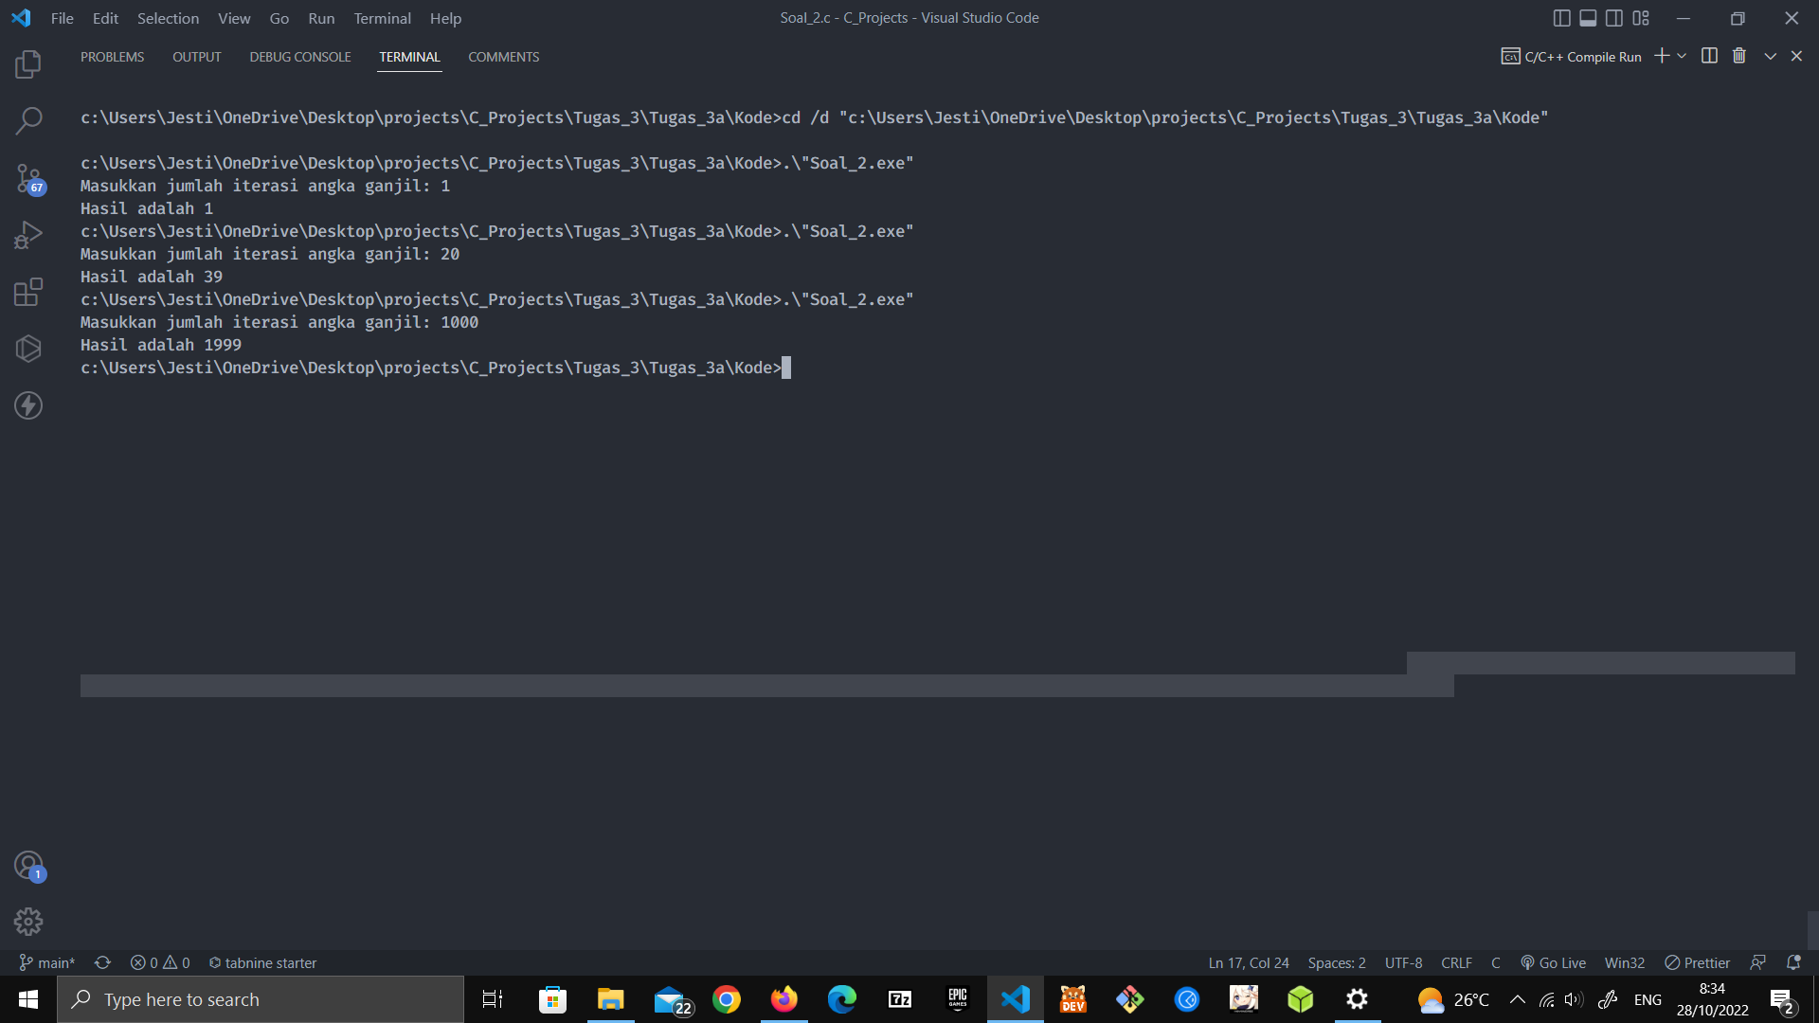

Screenshot Program No 2

1. Soal 3:

Program ini akan menghitung jumlah N buah bilangan ganjil pertama

Kode No 3:

*/* Program ini akan menghitung jumlah N buah bilangan ganjil pertama */*

*// DEKLARASI PUSTAKA*

*#include <stdio.h>*

*// DEKLARASI KONSTANTA*

*#define TITIK_AWAL 1*

*// DEKLARASI ALGORITMA*

*int main() {*

*// DEKLARASI VARIABLE*

*int hasil = TITIK_AWAL;*

*int jumlah_print;*

*// meminta masukan kepada user*

*printf("Masukkan jumlah deret bilangan ganjil: ");*

*scanf("%i", &jumlah_print);*

*// jika masukkan kurang dari sama dengan 0*

*if (jumlah_print <= 0) {*

*printf("%i", hasil);*

*} else {*

*for (int i = 0; i < jumlah_print; i++) {*

*printf("%i ", hasil);*

*hasil += 2;*

*}*

*}*

*return 0;*

*}*

Pseudocode No 3:

*/* Program ini akan menghitung jumlah N buah bilangan ganjil pertama */*

*// DEKLARASI KONSTANTA*

*const var TITIK_AWAL: int <- 1*

*// DEKLARASI VARIABLE*

*var hasil: int = TITIK_AWAL;*

*var jumlah_print: int;*

*// DEKLARASI ALGORITMA*

*// meminta masukan kepada user*

*jumlah_print <- read("Masukkan jumlah deret bilangan ganjil: ");*

*// jika masukkan kurang dari sama dengan 0*

*if jumlah_print <= 0 do*

*write("%i", hasil);*

*else do*

*for i <- 0 to jumlah_print do*

*write("%i ", hasil);*

*hasil += 2;*

*end for*

*end if*

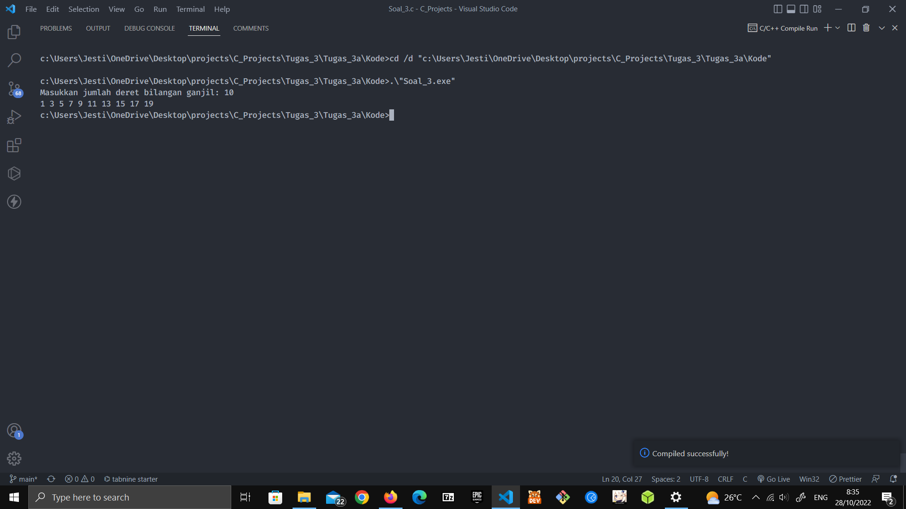

Screenshot Program No 3

1. Soal 4:

Program ini akan mencetak bentuk setengah diamond dengan jumlah tingkatan sesuai dengan masukan user

Kode No 4:

*/\**

*Program ini akan mencetak bentuk setengah diamond dengan jumlah tingkatan sesuai dengan masukan user*

*\*/*

*#include <stdio.h>*

*int main() {*

*int jumlah;*

*printf("masukkan jumlah: ");*

*scanf("%i", &jumlah);*

*// Loop 1 untuk mencetak bagian atas*

*for (int i = 0; i < jumlah; i++) {*

*for (int j = i; j >= 1; j--) printf("*");*

*printf("\n");*

*}*

*// Loop 1 untuk mencetak bagian bawah*

*for (int i = jumlah; i >= 1; i--) {*

*for (int j = 0; j < i; j++) printf("*");*

*printf("\n");*

*}*

*return 0;*

*}*

Pseudocode No 4:

*/\**

*Program ini akan mencetak bentuk setengah diamond dengan jumlah tingkatan sesuai dengan masukan user*

*\*/*

*// deklarasi variable*

*int jumlah;*

*// deklarasi algoritma*

*jumlah <- read("masukkan jumlah: ");*

*// Loop 1 untuk mencetak bagian atas*

*for i <- 0 to jumlah do*

*for j <- i down to equal 1 do*

*printf("*");*

*end for*

*printf("\n");*

*end for*

*// Loop 1 untuk mencetak bagian bawah*

*for i <- jumlah down to equal 1 do*

*for j <- 0 to i do*

*printf("*");*

*end for*

*printf("\n");*

*end for*

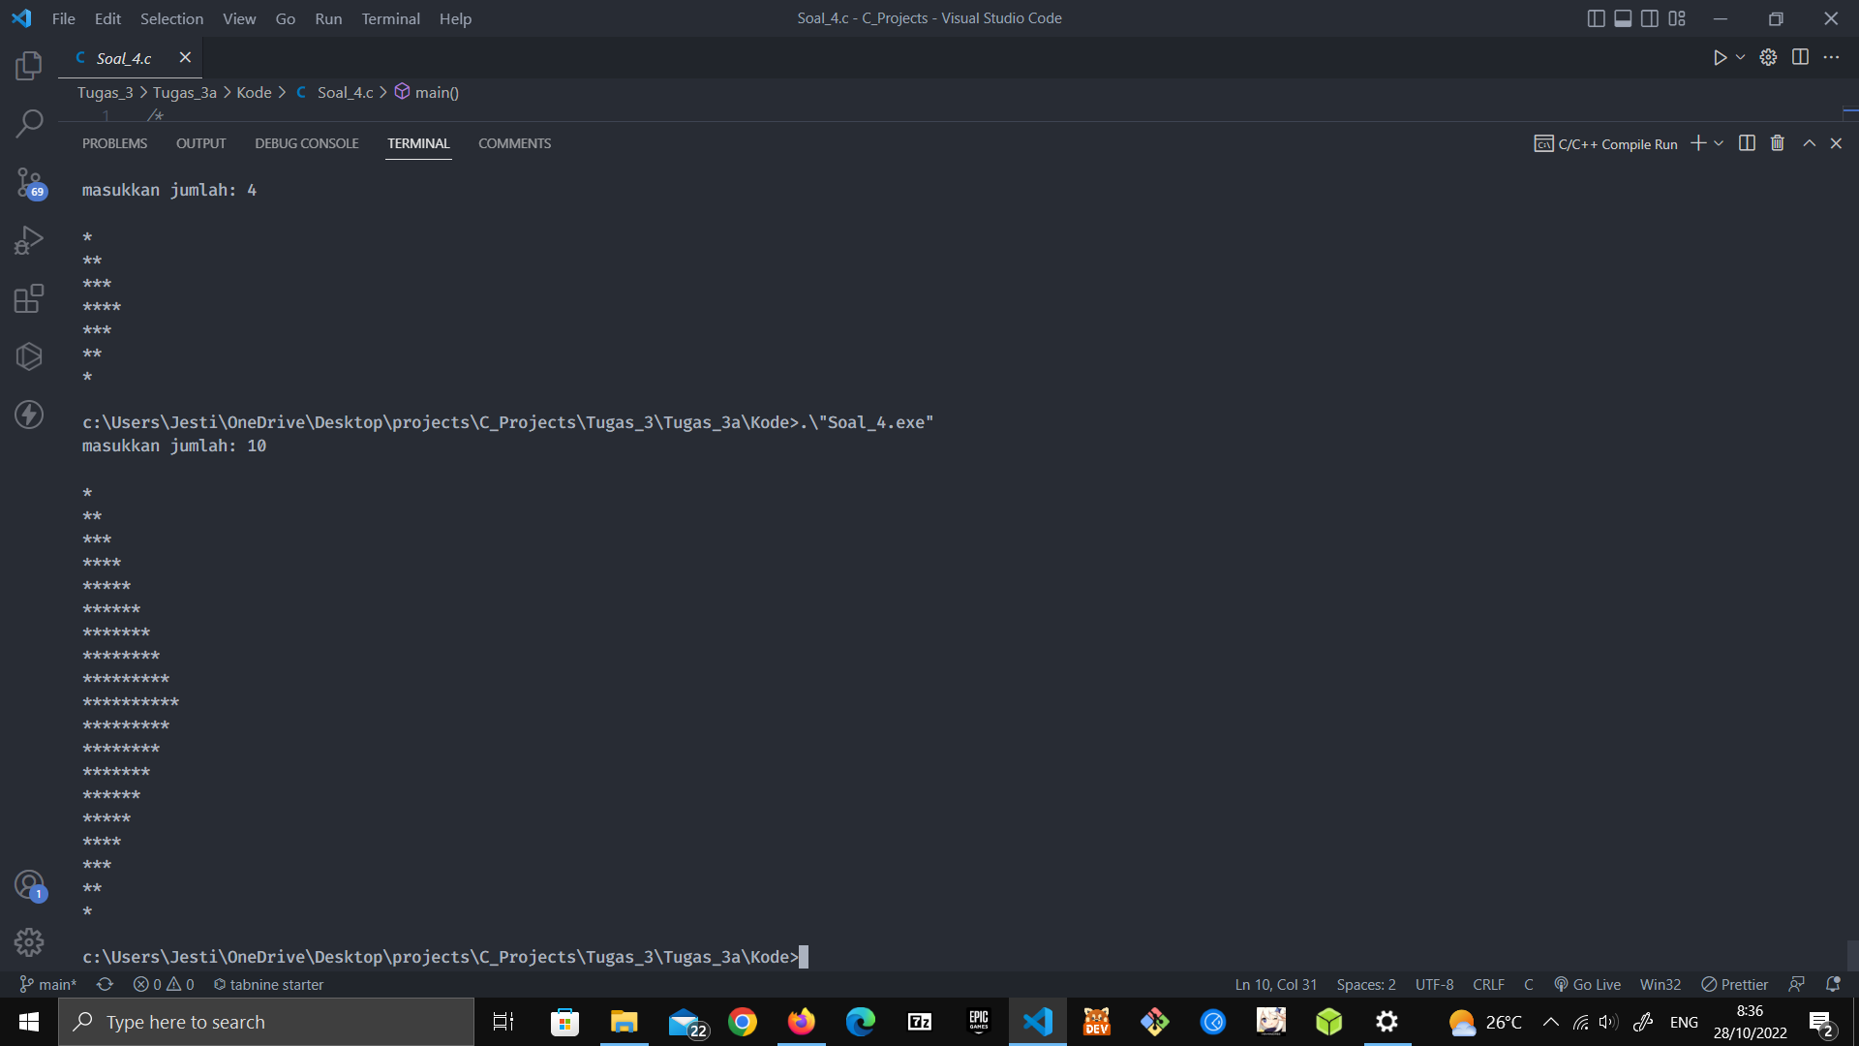

Screenshot Program No 4

1. Soal 5:

Program ini akan menampilkan semua sousi bilangan bulat tidak negatif dari persamaan X + Y + Z = 25

kode No 5:

*// Program ini akan menampilkan semua sousi bilangan bulat tidak negatif dari persamaan X + Y + Z = 25*

*#include <stdio.h>*

*// deklarasi variable*

*int i, j, k;*

*// deklarasi algoritma*

*int main() {*

*// mengulang 3 nested for loop untuk mendapatkan semua kemungkinan penambahan*

*for (i = 0; i < 25; i++) {*

*for (j = 0; j < 25; j++) {*

*for (k = 0; k < 25; k++) {*

*if (i + j + k == 25) printf("%i + %i + %i = 25\n", i, j, k);*

*}*

*}*

*}*

*return 0;*

*}*

Pseudocode No 5:

*// Program ini akan menampilkan semua sousi bilangan bulat tidak negatif dari persamaan X + Y + Z = 25*

*// deklarasi variable*

*var i: int*

*var j: int*

*var k: int*

*// deklarasi algoritma*

*// mengulang 3 nested for loop untuk mendapatkan semua kemungkinan penambahan*

*for i <- 0 to 25 do*

*for j <- 0 to 25 do*

*for k <- 0 to 25 do*

*if i + j + k == 25 do*

*write("%i + %i + %i = 25\n", i, j, k)*

*end if*

*end for*

*end for*

*end for*

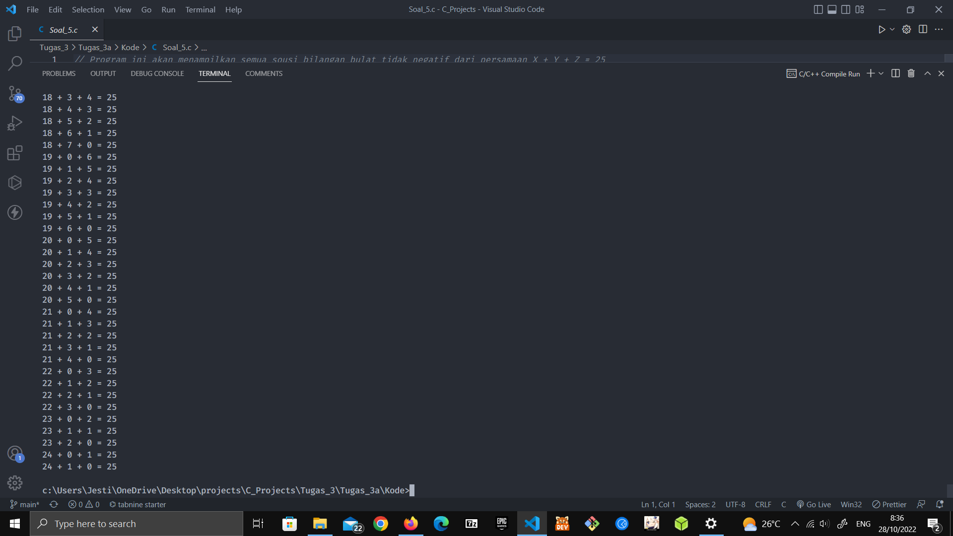

Screenshot No 5

1. Soal 6:

Program ini akan mengkonversi input integer ke bentuk angka romawi

kode No 6:

*/* Program ini akan mengkonversi input integer ke bentuk angka romawi */*

*// DEKLARASI PUSTAKA*

*#include <stdio.h>*

*// DEKLARASI STRUCT*

*typedef struct*

*{*

*int num;*

*char roman[2];*

*} Angka_Romawi;*

*int main()*

*{*

*// DEKLARASI KONSTANTA*

*const Angka_Romawi LIST_DATA_KONVERSI[] = {*

*{1000, "M"}, {900, "CM"}, {500, "D"}, {400, "CD"}, {100, "C"}, {90, "XC"}, {50, "L"}, {40, "XL"}, {10, "X"}, {9, "IX"}, {5, "V"}, {4, "IV"}, {1, "I"}};*

*const int PANJANG_ARR = sizeof(LIST_DATA_KONVERSI) / sizeof(LIST_DATA_KONVERSI[0]);*

*// DEKLARASI VARIABLE*

*int angka_masukan; // digunakan untuk menerima masukan dari user dan target utama ketika konversi*

*int angka_transisi; // digunakan untuk transisi ke berikutnya setelah angka_masukan di konversi*

*// meminta user untuk menginput angka masukan dan hanya akan diterima ketika memenuhi kondisi*

*do*

*{*

*printf("\nMasukkan angka (maks.3999): ");*

*scanf("%i", &angka_masukan);*

*angka_transisi = angka_masukan;*

*} while (angka_masukan <= 0 || angka_masukan > 3999);*

*// Proses konversi*

*while (angka_transisi > 0)*

*{*

*// mengiterasi seluruh item pada array list_data_konversi*

*for (int i = 0; i < PANJANG_ARR; i++)*

*{*

*// akan terus mencetak angka romawi ketika angka masukan masih lebih besar dari data angka pada array list_data_konversi*

*while (angka_masukan >= LIST_DATA_KONVERSI[i].num)*

*{*

*angka_masukan = angka_masukan - LIST_DATA_KONVERSI[i].num;*

*printf("%s", LIST_DATA_KONVERSI[i].roman);*

*}*

*}*

*printf(" - %i\n", angka_transisi);*

*// proses transisi angka*

*angka_transisi -= 1;*

*angka_masukan = angka_transisi;*

*}*

*return 0;*

*}*

Pseudocode No 6:

*/* Program ini akan mengkonversi input integer ke bentuk angka romawi */*

*// DEKLARASI STRUCT*

*structure Angka_Romawi {*

*num: int*

*roman: char[2]*

*}*

*// DEKLARASI KONSTANTA*

*const var LIST_DATA_KONVERSI[]: Angka_Romawi <- [*

*{ 1000, "M" }, { 900, "CM" }, { 500, "D" }, { 400, "CD" },*

*{ 100, "C" }, { 90, "XC" }, { 50, "L" }, { 40, "XL" },*

*{ 10, "X" }, { 9, "IX" }, { 5, "V" }, { 4, "IV" }, { 1, "I" }*

*]*

*const var PANJANG_ARR: int = LIST_DATA_KONVERSI.length*

*// DEKLARASI VARIABLE*

*var angka_masukan: int // digunakan untuk menerima masukan dari user dan target utama ketika konversi*

*var angka_transisi: int // digunakan untuk transisi ke berikutnya setelah angka_masukan di konversi*

*// DEKLARASI ALGORIMA*

*// meminta user untuk menginput angka masukan dan hanya akan diterima ketika memenuhi kondisi*

*do {*

*printf("\nMasukkan angka (maks.3999): ")*

*scanf("%i", &angka_masukan)*

*angka_transisi = angka_masukan*

*} while (angka_masukan <= 0 || angka_masukan > 3999)*

*// Proses konversi*

*while angka_transisi > 0 do*

*// mengiterasi seluruh item pada array list_data_konversi*

*for i <- 0 to PANJANG_ARR do*

*// akan terus mencetak angka romawi ketika angka masukan masih lebih besar dari data angka pada array list_data_konversi*

*while angka_masukan >= LIST_DATA_KONVERSI[i].num do*

*angka_masukan <- angka_masukan - LIST_DATA_KONVERSI[i].num*

*write("%s", LIST_DATA_KONVERSI[i].roman)*

*end while*

*end for*

*write(" - %i\n", angka_transisi)*

*// proses transisi angka*

*angka_transisi -= 1*

*angka_masukan <- angka_transisi*

*end while*

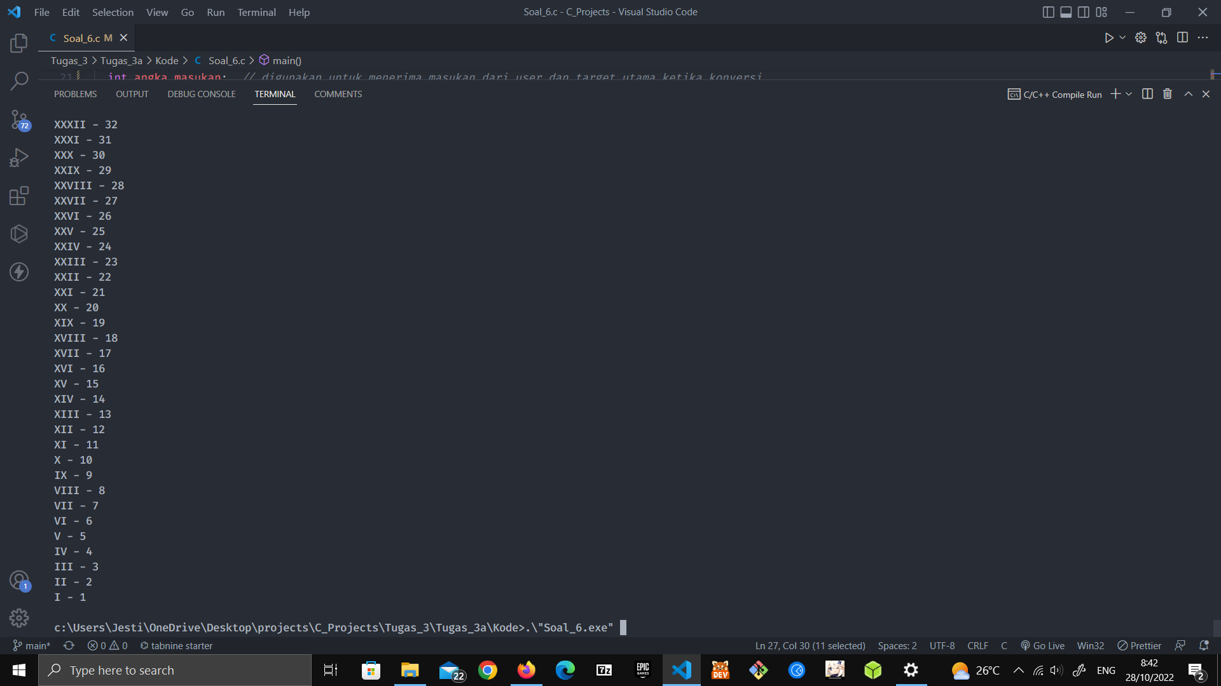

Screenshot No 6

1. Soal 7:

Program ini akan mensimulasi proses penyetoran dan penarikan uang pada bank

kode No 7:

*// Program ini akan mensimulasi proses penyetoran dan penarikan uang pada bank*

#include <stdio.h>

#include <string.h>

#include <stdlib.h>

*// deklarasi variable global*

long long saldo = 50000, nominal_masukan;

int kode_transaksi;

char isUlang[6];

enum Tipe_transaksi

{

setor = 0,

tarik = 1

};

*// deklarasi algoritma*

int main()

{

*// program mulai*

do

{

*// meminta masukan kepada user*

do

{

*// system("cls");*

printf("Saldo Anda: %lli\n", saldo);

printf("Masukkan kode transaksi !\n\n");

printf("0 untuk Setor Tunai\n");

printf("1 untuk Tarik Tunai\n");

printf("\nInput anda: ");

scanf("%i", &kode_transaksi);

*// system("cls");*

} while (kode_transaksi != setor && kode_transaksi != tarik);

*// prompt masukan nominal akan sesuai dengan menu yang dipilih*

if (kode_transaksi == tarik)

{

*// validasi proses melakukan penarikan tunai 1*

if (saldo > 10000)

{

printf("\nMasukkan jumlah penarikan: ");

scanf("%lli", &nominal_masukan);

*// validasi proses melakukan penarikan tunai 2*

if (nominal_masukan < saldo && saldo - nominal_masukan >= 10000)

{

saldo -= nominal_masukan;

printf("Anda menarik tunai sebanyak: Rp.%lli\n", nominal_masukan);

}

else

{

printf("Jumlah penarikan lebih besar dari saldo yang anda miliki !\n");

}

}

else

{

printf("Penarikan tunai bisa dilakukan ketika saldo >Rp.10.000\n");

}

}

else

{

printf("\nMasukkan jumlah setor: ");

scanf("%lli", &nominal_masukan);

saldo += nominal_masukan;

}

*// menampilkan saldo*

printf("Saldo anda: Rp.%lli\n", saldo);

*// menanyakan kepada user apakah ingin mengulang program*

do

{

printf("\nApakah anda ingin melakukan transaksi lain ?\n");

printf("Input anda [ya/tidak]: ");

fflush(stdin);

gets(isUlang);

} while (strcmp(isUlang, "ya") != 0 && strcmp(isUlang, "tidak") != 0);

} while (strcmp(isUlang, "ya") == 0);

*// user keluar dari program*

*// system("cls");*

printf("Terima Kasih telah menggunakan Bank XYZ !");

return 0;

}

Pseudocode No 7:

*// Program ini akan mensimulasi proses penyetoran dan penarikan uang pada bank*

*// deklarasi variable global*

*var saldo: long long <- 50000*

*var nominal_masukan: long long*

*var kode_transaksi: int*

*var isUlang[6]: char*

*enum Tipe_transaksi { setor = 0, tarik = 1 }*

*// deklarasi algoritma*

*// program mulai*

*do*

*// meminta masukan kepada user*

*do*

*write("Saldo Anda: %lli", saldo)*

*write("Masukkan kode transaksi !")*

*write("0 untuk Setor Tunai")*

*write("1 untuk Tarik Tunai")*

*kode_transaksi <- read("Input anda: ")*

*while kode_transaksi != setor && kode_transaksi != tarik*

*// prompt masukan nominal akan sesuai dengan menu yang dipilih*

*if kode_transaksi == tarik do*

*// validasi proses melakukan penarikan tunai 1*

*if saldo > 10000 do*

*nominal_masukan <- read("Masukkan jumlah penarikan: ")*

*// validasi proses melakukan penarikan tunai 2*

*if nominal_masukan < saldo && saldo - nominal_masukan >= 10000) do*

*saldo -= nominal_masukan*

*write("Anda menarik tunai sebanyak: Rp.%lli", nominal_masukan)*

*else do*

*write("Jumlah penarikan lebih besar dari saldo yang anda miliki !")*

*end if*

*else do*

*write("Penarikan tunai bisa dilakukan ketika saldo >Rp.10.000")*

*end if*

*else do*

*nominal_masukan <- read("Masukkan jumlah setor: ")*

*saldo += nominal_masukan*

*end if*

*// menampilkan saldo*

*write("Saldo anda: Rp.%lli", saldo)*

*// menanyakan kepada user apakah ingin mengulang program*

*do*

*write("Apakah anda ingin melakukan transaksi lain ?")*

*isUlang <- read("Input anda [ya/tidak]: ")*

*while (isUlang == "ya" && isUlang == "tidak")*

*while (isUlang == "ya"0)*

*// user keluar dari program*

*write("Terima Kasih telah menggunakan Bank XYZ !")*

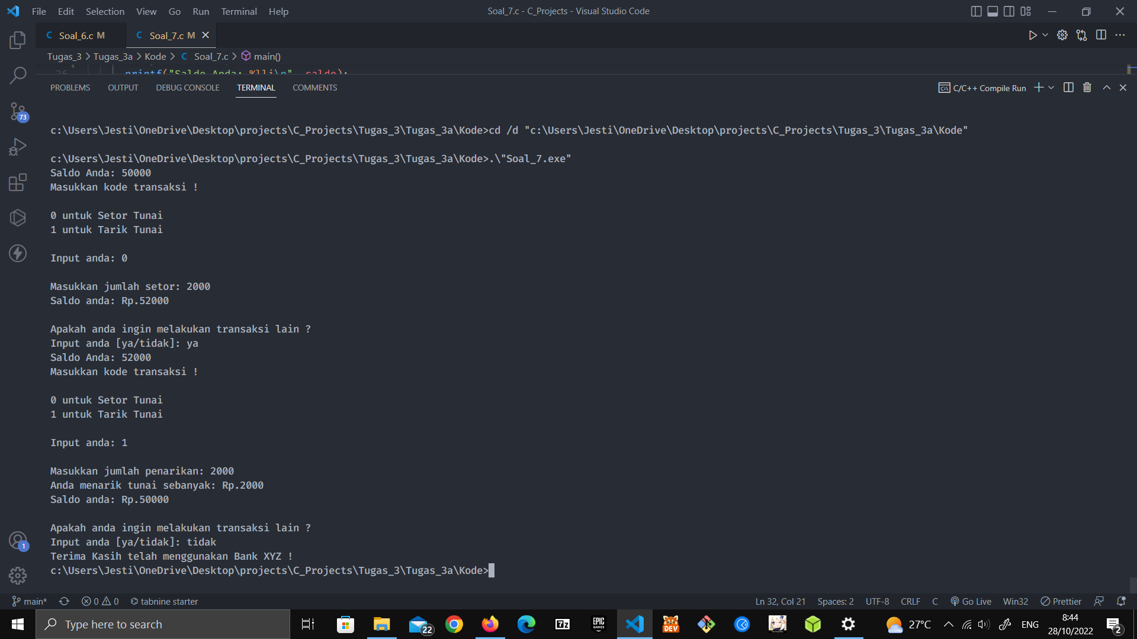

Screenshot No 7

1. Soal 8:

Program ini akan menampilkan n bilangan pertama dari deret fibonacci

kode No 8:

*// Program ini akan menampilkan n bilangan pertama dari deret fibonacci*

*#include <stdio.h>*

*// deklarasi variable*

*int a = 0;*

*int b = 1;*

*int hasil = 0;*

*int jumlah_deret;*

*int i;*

*// deklarasi algoritma*

*int main() {*

*// meminta masukan jumlah deret kepada user*

*printf("Masukkan jumlah deret yang ingin di tampilkan: ");*

*scanf("%i", &jumlah_deret);*

*// melakukan operasi fibonacci dan menampilkannya*

*for (i = 0; i < jumlah_deret; i++) {*

*printf("%i ", hasil);*

*hasil = a + b;*

*a = b;*

*b = hasil;*

*}*

*return 0;*

*}*

Pseudocode No 8:

*// Program ini akan menampilkan n bilangan pertama dari deret fibonacci*

*// deklarasi variable*

*var a: int <- 0*

*var b: int <- 1*

*var hasil: int <- 0*

*var jumlah_deret: int*

*var i: int*

*// deklarasi algoritma*

*// meminta masukan jumlah deret kepada user*

*jumlah_deret <- read("Masukkan jumlah deret yang ingin di tampilkan: ")*

*// melakukan operasi fibonacci dan menampilkannya*

*for i <- 0 to jumlah_deret do*

*write("%i ", hasil)*

*hasil <- a + b*

*a <- b*

*b <- hasil*

*end for*

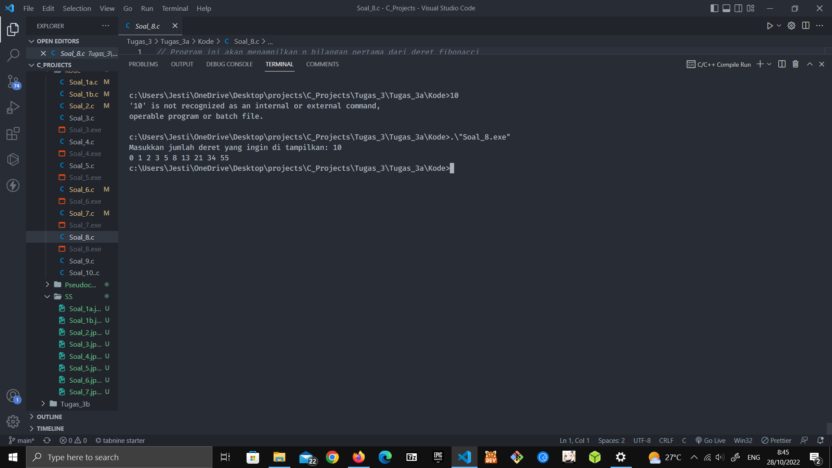

Screenshot No 8

1. Soal 9:

Program ini akan menguji apakah sebuah bilangan bulat merupakan

kode No 9:

*// Program ini akan menguji apakah sebuah bilangan bulat merupakan bilangan prima atau bukan*

#include <stdio.h>

*// deklarasi variable*

int angka, i;

*// deklarasi algoritma*

int main() {

*// meminta masukan kepada user*

printf("Masukkan Angka: ");

scanf("%i", &angka);

*// pengecekan 1*

if (angka <= 1 || (angka % 2 == 0 && angka > 2)) {

return printf("\nAngka bukan bilangan prima");

}

*// pengecekan 2*

for (i = 3; i <= sqrt(angka) + 1; i++) {

if (angka % i == 0) {

return printf("\nAngka bukan bilangan prima");

}

}

printf("\nAngka adalah bilangan prima");

return 0;

}

Pseudocode No 9:

*// Program ini akan menguji apakah sebuah bilangan bulat merupakan bilangan prima atau bukan*

*// deklarasi variable*

*var angka: int*

*var i: int*

*// deklarasi algoritma*

*// meminta masukan kepada user*

*angka <- read("Masukkan Angka: ")*

*// pengecekan 1*

*if angka <= 1 || (angka % 2 == 0 && angka > 2) do*

*return write("Angka bukan bilangan prima")*

*end if*

*// pengecekan 2*

*for i <- 3 i to equal sqrt(angka) + 1 do*

*if angka % i == 0 do*

*return write("Angka bukan bilangan prima")*

*end if*

*end for*

*write("Angka adalah bilangan prima")*

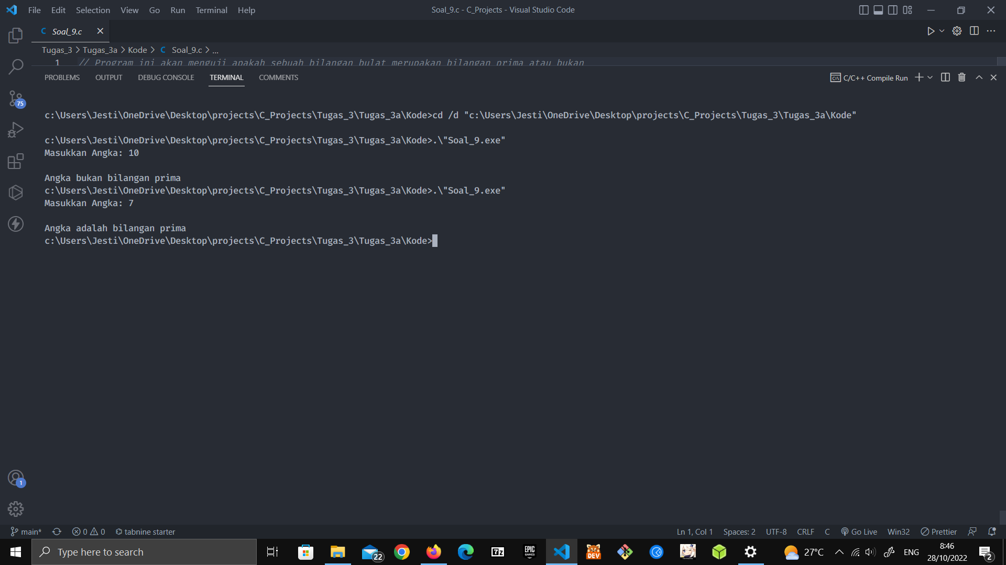

Screenshot No 9:

1. Soal 10:

Program ini akan menghitung jumlah n bilangan ganji pertama

kode No 10:

*// Program ini akan menghitung jumlah n bilangan ganji pertama*

#include <stdio.h>

*// deklarasi variable*

int n, i;

*// deklarasi algoritma*

int main() {

*// meminta masukan kepada user*

printf("Masukkan angka: ");

scanf("%i", &n);

*// proses menghitung*

for (i = 1; i <= n; i++) printf("%i ", (2 * i) - 1);

return 0;

}

Pseudocode No 11:

*// Program ini akan menghitung jumlah n bilangan ganji pertama*

*// deklarasi variable*

*var n: int*

*var i: int;*

*// deklarasi algoritma*

*// meminta masukan kepada user*

*n <- read("Masukkan angka: ");*

*// proses menghitung*

*for i <- 1 to equal n do*

*write("%i ", (2 * i) - 1);*

*end for*

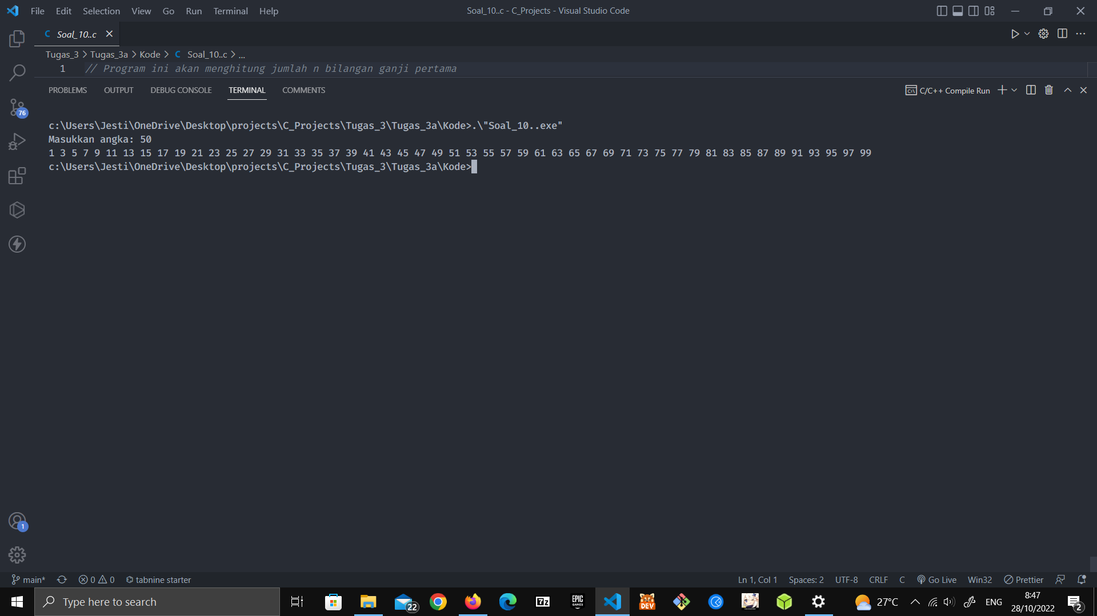

Screenshot No 10: